特定小型原動機付自転車

TK3A

取扱説明書

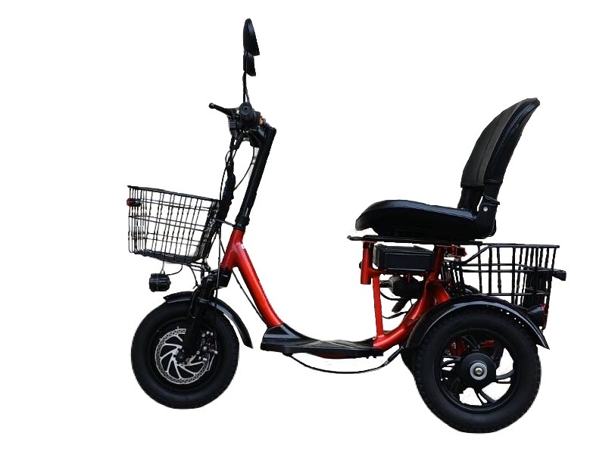

モービルジャパン株式会社

〒983-0013

宮城県仙台市宮城野区中野５丁目５－１２

TEL:022-355-9591　　FAX:022-355-9592

**◆　お客様相談室のご案内**

**ご不明な点及びご質問等がございましたら下記電話番号又はメールアドレスまでご連絡ください。**

**TEL：022-355-9591**

1. **Mail：somu@mjtrike.com**

**モービルジャパンの特定小型原動機付自転車をお買い上げいただきありがとうございます。**

　この取扱説明書にはお買い上げ頂いた車の正しい取扱方法や安全な運転のしかた。

日常点検、簡単な定期点検整備などについて説明してあります。

　車は万一取り扱いをあやまると重大な事故や怪我、トラブルの原因になります。

　車の正しい取扱をご理解いただくため運転される前に必ず本書をお読みください。

　本書では、正しい取扱および点検整備に関する重要な事項を下記シンボルマーク表示します。

　安全にかかわる注意情報を示してあります。

　取扱を誤った場合、死亡又は重症に至る可能性が想定

　　　　　　　される場合を示しています。

　取扱を誤った場合、傷害にいたる可能性または物理的

損害の発生が想定される場合を示しています。

　安全に留意し快適なドライブライフをお楽しみ下さい。

お車の引渡しについて

* お買い上げになりましたなら、モービルジャパンまたは、その取扱店にてこの取扱い説明書を受け取り、下記の説明を受けてください。

●お車の正しい取り扱い方

●　保証内容と保証期間

●　点検･整備について

●　保証書の記入･捺印

●　公道運転について

運転免許について

* 特定小型原動機付自転車を一般公道で運転するには、運転免許は不要です。
* この特定小型原動機付自転車の乗車定員は1名です。
* 16歳以下への貸し出しは法律違反です。

**取扱説明書について**



* この取扱説明書には、特定小型原動機付自転車の取り扱い方法、安全な運転方法､簡単な点検の方法などについて説明して有ります。
* 車の取り扱い方法を十分にご存じの方も、特定小型原動機付自転車独自の装備や取扱いが有りますので、運転する前に必ずこの取扱説明書をお読み下さい。
* 特定小型原動機付自転車を譲られる場合、次の方にこの取扱説明書を、お渡し下さい。
* 特定小型原動機付自転車の仕様、その他の変更により、この取扱説明書の内容と実車が一致しない場合が有ります。ご了承下さい。
* 取扱説明書は常時大切に保管してください。

尚、不明な点が有りましたなら、モービルジャパン取扱店まで、お問合せ下さいますようお願い致します。

※仕様変更などにより写真や内容が実車と異なる場合があります。

**安全運転のために**

　心のゆとりと正しい服装が安全運転のきめ手です。

　焦らずにゆとりを持って、道路交通法を守り落ち着いた運転を心がけましょう。

* 運転者、搭乗者のヘルメットの着用義務は法的にありませんが、安全のために着用いたしましょう。ヘルメットの着用は、アゴヒモを確実に締めるなど、正しく行って下さい。

ヘルメットは、安全規格をクリアしたＳＧ、ＪＩＳマークのついたもので頭にしっくりと合って圧迫感のない物をお選び下さい。

ヘルメットを正しく着用していないと、万が一の事故の場合、死亡又は重大な傷害に至る可能性が高くなります。

* 運転者、搭乗者は乗車する時、保護具及び保護性の高い服を着用してください。くるぶしまで覆う靴の着用。摩擦に強い皮製の手袋の着用。長ズボンと長袖のジャケットの着用、明るく目立つ色の動きやすい服装で尚且つ体の露出の少ない物を着用してください。裾の広いズボンや袖口の広いジャケットは、ブレ－キ操作などの運動動作の妨げになり思わぬ事故の原因にもなりますので避けてください。

**運転する前に**

* 日常点検を行って下さい。

　　　特定小型原動機付自転車は常に清潔に手入れをし、定められた点検整備を

　　　必ず行いましょう。

　　　日常点検は、特定小型原動機付自転車を使用する方が１日１回運転する前

　　　に実施する点検です。

　　　安全快適にお乗りいただくために必ず実施してください。

　　　この車に適用される点検項目は、下記「日常点検項目」抜粋です。

　　　本書23頁「日常点検」に基づいて実施してください。

　日常点検項目

　　○　ブレ－キ　　・ ブレーキレバーの握りしろが適切であること

　　　　　　　　　　　・ ブレ-キの効きが十分であること

　　　〇　タイヤ　　　・ タイヤの状態が適切であること

　　　　　　　　　　　・　空気圧・亀裂、損傷・異常な磨耗・溝の深さ

* 灯火装置及び方向指示器
* 運行において異常が認められた箇所
* バッテリ－（モービルジャパン指定点検項目）

　　　・充電電圧　　バッテリ－の充電が適正かどうか確認してください。

**荷物**

* ハンドルの近くに物を置くと、ハンドル操作が出来なくなる場合が有りますので物を置かないで下さい。
* ヘッドライトレンズの前を荷物等で遮らないようにしてください。
* 石や鉄片など、硬くて重い物を入れたまま走行しないで下さい、積載重量以内でもトランク本体や車体が損傷する場合が有ります。
* 荷物は指定の場所以外には積まないようにしてください。カバ－等が破損することが有ります。

**乗り方について**

* メインスイッチの操作は、座席に腰を掛けて、安全を確認してから操作してください。
* 走行中は、運転者は両手でハンドルを握り、両足をフロアステップに置いて下さい。
* 後退時は周囲の安全を確認し特に後方に注意して低速にて運転してください。
* 急激なハンドル操作や、片手運転は危険ですので避けてください。
* 走行中の携帯電話の使用はお止め下さい。使用の際は安全な場所に停止してから使用してください。
* 急激なスロットルの開閉操作（スナッピング）は故障の原因となります。

**駐車**

○ サイドブレーキを掛けてから。 盗難防止の為、キ－を抜いてください。

○ メインスイッチのキ－は必ずお持ち下さい。

* 水平でしっかりした地面の場所に駐車してください。
* 交通のジャマにならない安全な場所を選んで駐車しましょう。
* やむを得ず傾斜地や砂利等を敷いた所、凹凸な所、地面の軟らかい所等に駐車せざるを得ないときには、転倒・動き出しの無いように、安全処置に十分留意してください。

**交換部品**

* 交換部品は純正品を使用してください。モービルジャパン取扱店にご用命ください。

**改造**

* 車の構造や機能に関係する改造は、操縦性を悪化させたり、ひいては車の寿命を縮めることがあります。不正改造は法律に触れることは勿論、他の迷惑行為となります。

**このような改造に起因する場合は、保証修理等受けられません。**

**バッテリーの取り扱いかた**

バッテリーの使用は周囲温度が　－１０℃以下、又は４０℃　以上では行わないで下さい。

バッテリーの単体の保管は周囲温度が　－１０℃以下、又は４０℃　を超えない場所にて保管してください。バッテリー内部の温度が上記温度を超えて長期間保管すると爆発する恐れがあります。

　充電するときは、周囲温度が　０℃以上３０℃以下で風通しの良い直射日光の当たらない場所で行うようにしてください。

　温度範囲以外ではバッテリーの破損、変形、早期劣化等の原因となります。

　バッテリ－は、密閉式のメンテナンスフリ－バッテリ－を使用していますので液の補充等は必要有りません。むやみに上蓋を開けないようにして下さい。

　バッテリ－は、キースイッチが「ＯＦＦ」の状態でも、多少の自己放電をしていますので、使用しない場合でも１ヶ月に１～２回充電し常にフル充電して置いてください。

　外気温が低い場合、バッテリーの性能が十分に引き出せない場合があり、走行距離が短くなったり、速度が出ない場合があります。

　バッテリ－の交換、修理、メンテナンス等が必要な場合は、モービルジャパン取扱店に相談してください。

**取り扱い方法**

**〇　各部の名称**

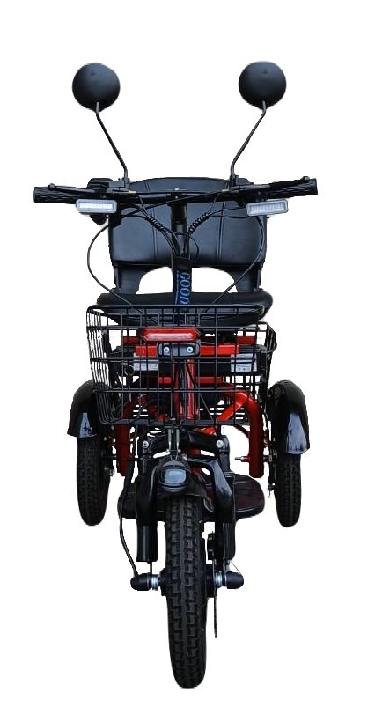

ブレーキレバー

サイドブレーキ(前)

ブレーキレバー

サイドブレーキ(後)

前　輪

フロント

方向指示器

ランプ

ヘッドライト

サイドミラー

サイドミラー

運転席



後　輪

バッテリー

フロアステップ

前　輪

前部荷台

後部荷台

ハンドルバー

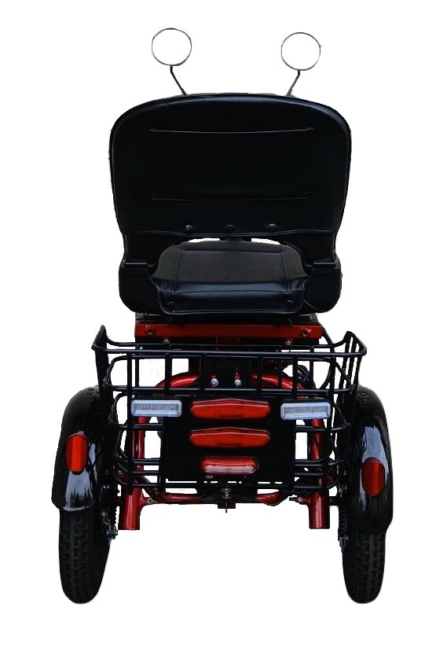

制動灯

後　輪

リヤ方向指示器

最高速度表示灯

尾　灯

〇　操作スイッチ類

ウィンカースイッチ

ハンドルバー

メーター

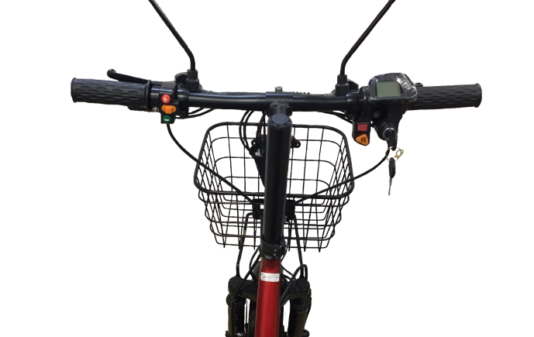

速度切替

スイッチ

後退スイッチ

ホーンスイッチ

**●　メーター**

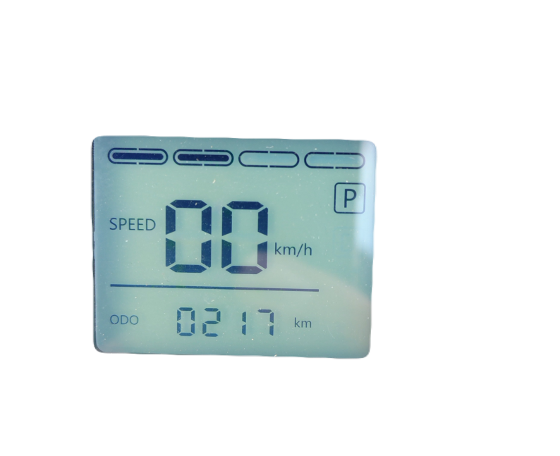

バッテリー残量計

オドメーター或いは

バッテリー電圧

速度ポジション

速度表示

・速度表示

　走行中の速度を示します。法定速度を守り安全走行してください。

　時速(Km/h)で表示します。

・速度ポジション

　停車中は”P”で表示されます。歩道走行モードでは”1”、車道走行モードでは”3”と表示されます。歩道を走行する場合は必ず”1”にして走行しましょう。

　　※”2”のポジションは使用しません。

・電池残量計

　バッテリーの残量を視覚的に表示します。

・オドメーター及びバッテリー残量計

　走行した総距離を長さ(Km)で表示します。

●　キースイッチ

「ON」位置

「OFF」位置

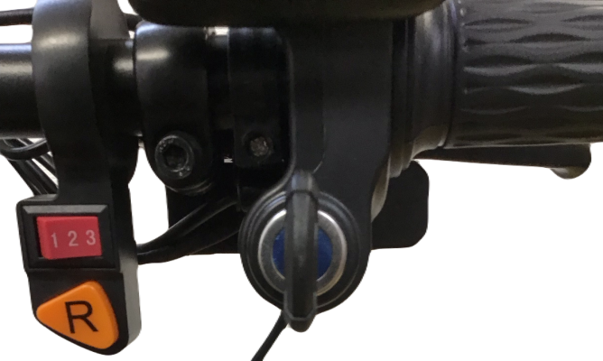

キースイッチ

●　キースイッチ

キーを差込み「OFF」→「ON」へ回します。

●　「ON」 : 電源が入り走行できます。

●　「OFF」: 電源が切れます。

※　標準でキーは2本付いていますので、1本はスペアキーとして大切に保管

　　してください。

●　スロットルグリップ

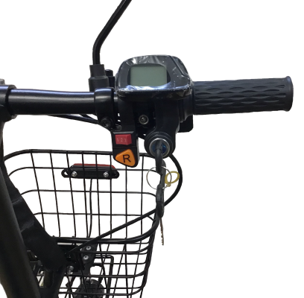

速度切替スイッチ

後退スイッチ

静かに乗車状態で

手前に回します

スロットルグリップ

●　静かに手前に回すとスタートします。

●　グリップの回し加減で速度を調節します。

●　グリップを戻すと、速度が遅くなります。

●　急激なスロットルの開閉操作は(スナッピング)は故障の原因となります。

●　後退スイッチ

　「R」：押しボタンを押すと後退します。押してもブザーはなりませんので発進

　　　　 時はご注意の上使用してください。前進への切替には再度スイッチを押

　　　　 す必要があります。

●　速度切替スイッチ

　「1」：　歩道走行モードで最高速度が6km/h以下で走行します。

　「3」：　車道走行モードで最高速度が20km/h以下で走行します。

　　　　　※歩道を走行する際は必ず「1」に設定して走行してください。「3」で

走行してしまうと警察より検挙される恐れがあります。

　　　　　※停車時に速度切替スイッチを操作してください。走行時には切り替え

　　　　　　られません。

　　　　　※”2”のポジションは使用しません。

●　ウインカースイッチ

ウインカースイッチ

ライトスイッチ

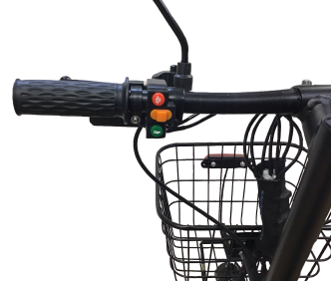

ホーンスイッチ

　●　車線変更を行う時、右左折時などウインカーランプを点滅させます。周囲に

運転者の進みたい方向を知らせる装置となります。

　●　スイッチを左右に押すとウインカーランプが点滅と同時にブザーが鳴りま

す。

　●　ウインカーは自動で消灯しませんので使用後は消灯操作してください。スイ

ッチレバーを中央部に戻すと消灯します。

●　ホーンスイッチ

　●　自分の周りに、存在を知らせます。

　●　ホーンスイッチを押している間鳴り続けます。放すと止まります。

　●　ホーンの使用条件は厳密に定められていますのでむやみに操作しないでく

ださい。

●　ブレーキ

前輪ブレーキレバー

サイドブレーキ(前)

後輪ブレーキレバー

サイドブレーキ(後)

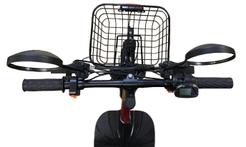

　●　スロットルグリップを戻してから前後ブレーキレバーを握りますと停止し

ます。

　●　制動力を効果的に得るためには、前後ブレーキを同時に使用すると効果的で

す。※フロント8リヤ2ぐらいの割合でブレーキを掛けてください。

　●　”はじめやんわり、後きつく”がブレーキの上手な掛け方です。

　●　安全装置の為、ブレーキレバーを握ったままでは、スロットルグリップを回

しても、電動走行モーターは回りませんので発進できません。

●　サイドブレーキ

サイドブレーキは停車時に車体を動かないようにする装置です。

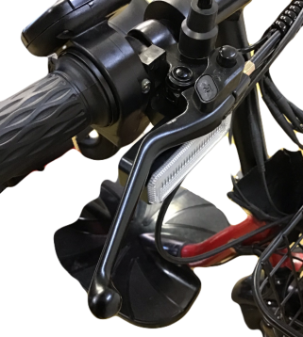　　　　　　　　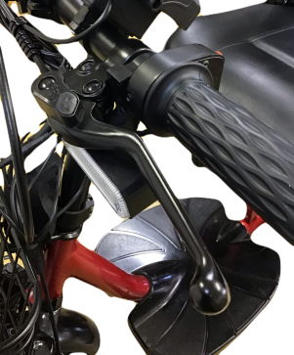

●　操作方法

　　①レバーを引きブレーキを掛けます。ブレーキを掛けた状態を保持して赤

　　　丸内のボタンを押します。

　　②ボタンが下側に入りレバーが戻らなければサイドブレーキが掛かって

　　　います。

　　③解除方法はブレーキレバーをもう一度引きボタンを元の位置に戻して

　　　ください。※ブレーキレバーを引くと自動的にボタンは上に戻ります。

●　座　席

背もたれ



シート

アジャストレバー

座席

　　　●　シートアジャストレバー

　　　　　シートアジャストレバーを上側に引くことでシートを動かすことが出来ます。

正しい運転の仕方

* 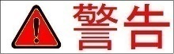**座席に腰を掛けて、安全を確認してから電源スイッチを「ON」を行ってください。**
* **電源スイッチが｢ON｣になっていることを忘れてアクセルにふれると急に走り出す危険があります。**

　　　●　適切な乗車位置となっているか調整して下さい。バックミラーが後方の

　　　　　確認を出来るように確認調節して下さい。

　　　●　キーを差込み電源スイッチを「ON」にします。

　　　●　バッテリー残量計で残量確認し、不足時は充電後使用してください。

●　発進走行

　　　●　前後、左右の安全を確認して下さい。

　　　●　スロットルグリップを手前にゆっくり回してください

　　　●　スロットルグリップを急に回すと急加速して危険です。

　　　●　走行中は、電源スイッチを切らないで下さい。

　　　●　カーブ走行の時は、スピードの出し過ぎに十分注意して下さい。

●　正しい走り方

○　スタート前に方向指示器スイッチで合図を出し、後方の安全を確認してからスタートしてください。

○　速度調整は、スロットルグリップで行います。

○　手前に回すと速度は速くなりますのでゆっくり回して加速してください。戻すと速度は遅くなります、制動時すばやく戻してください。

○　不必要な急ブレーキは避けて下さい。タイヤをロックさせ車体の安定性を損なう恐れがあります。

○　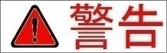雨の日や路面が濡れているところでは、晴天時よりブレーキ停止距離が長くなります。速度を落として走り、早めにブレーキを掛けるなど余裕を持って操作して下さい。

○　下り坂では、スロットルグリップを戻して、速度に応じてブレーキを掛けながらゆっくり走ってください。

○　連続的なブレーキ操作を避けて下さい。ブレーキ部の温度上昇の原因となり、ブレーキの効きが悪くなる恐れが有りますので避けて下さい。

○　水たまりを走行した後や雨天走行時には、ブレーキの効き具合が悪くなる事があります。

　　水たまりを走行した後などは、安全な場所で周囲の交通事情に十分注意し、低速走行にてブレーキの作動確認をして下さい。もし効き具合が悪い時はブレーキを軽く作動させながら、しばらく低速で走行し　ブレーキを乾かして下さい。

　　　○　車道から歩道への乗り継ぎのように段差を斜めに走行す

　　　　　る場合は車体が傾き横転の可能性がありますので充分に減速し、注意し

　　　　　てください。

前車輪です、静かにブレーキを掛けて、濡れた状態を乾かしてください後輪も同じです。

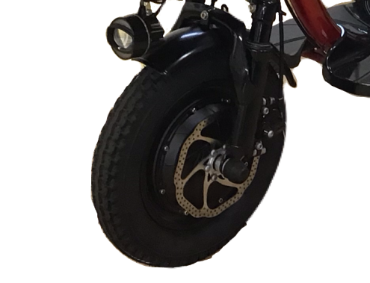

　　　○　雪道や凍った道はすべりやすので十分に気を付けて走行しましょう。

　　　○　止まる地点が近づいたら早めにウインカースイッチで合図し、後方や側

　　　　　方の車に注意し、徐々に左に寄ります。

　　　○　スロットルグリップを戻して、早めに前後ブレーキレバーを引きブレー

　　　　　キを掛けましょう。

　　　　　制動灯（ストップランプ）が点灯し、後車への合図になります。

　　　○　坂道途中発進の場合ハンドルにある前後ブレーキレバーを握り

　十分にブレーキを作動させた後ブレーキ解除と同時にスロットルグリッ

　プを徐々に開いて発進してください。

　発進時ハンドル部の後ブレーキレバーを握りブレーキが作動していま

　すと安全装置が機能し発進できませんので注意してください。



尾灯＆ストップランプ

●　停止　及び　駐車

●スロットルグリップを戻して前後ブレーキレバーを握ります。

●押して移動する場合はキースイッチOFFにしてください。

●正しい駐車のしかた

　○　完全に車が止まったら、サイドブレーキを掛け、ウインカースイッチを戻し、

　　　電源スイッチのキーを「OFF」の位置にし、キーを抜きます。

走行中キースイッチ操作すると、思わぬ事故に繋がる恐れがありますので必ず停車してから操作して下さい。

○　電動三輪車は無音、無振動です。電源スイッチが「ON」になっている事を忘れて、アクセルに触れると走り出す危険がありますので駐車時はキーを抜いてください。

　○　駐停車は交通の邪魔にならない、できる限り水平で安定した場所に駐車して

　　　ください。やむを得ず止められない場合は不意な動き出し、転倒のないよう

　　　にしてください。

●　バッテリー取外し方法

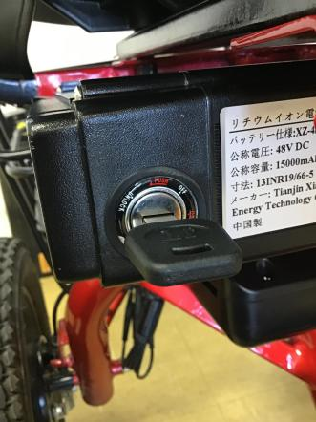　　　　　　　　　　　　　　　　　　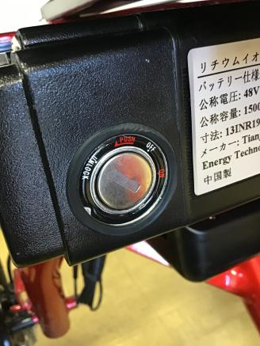

「ON」の位置から「UNLOCK」の位置までバッテリーキーを回しキーを抜きます。

　※キーを抜かないとバッテリーが取り外せないので必ず抜いて下さい。

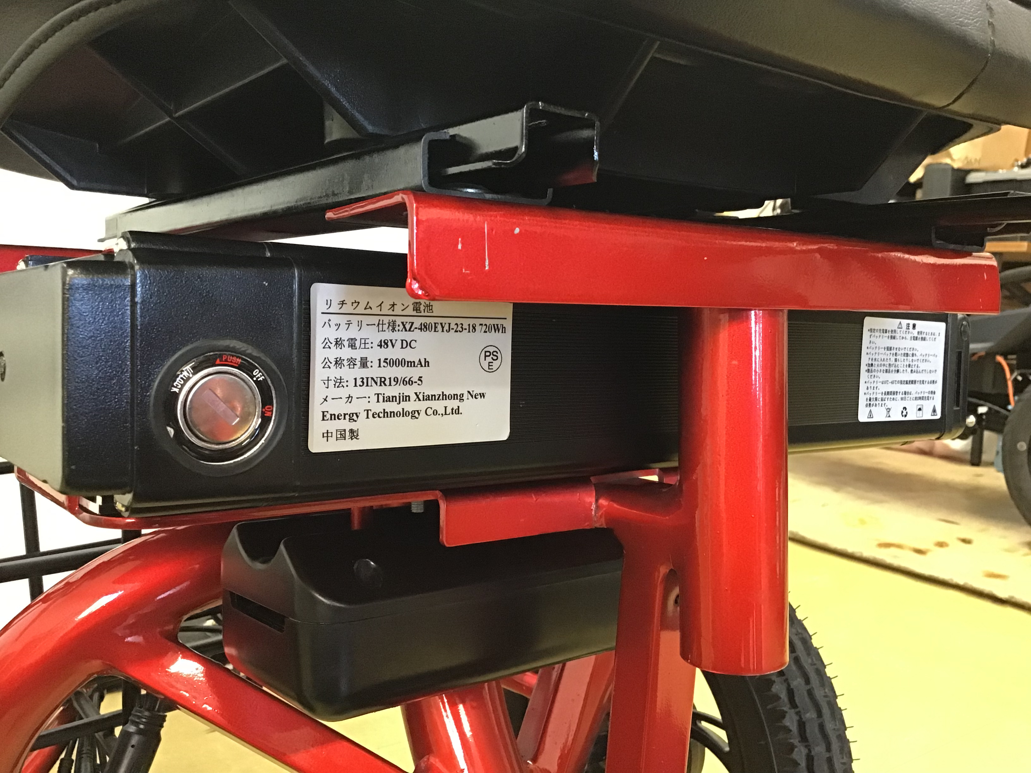

図の矢印の向きにスライドし取り外します。バッテリーは約５ｋｇの重量物となっております。取外しの際は十分注意の上取り外してください。

バッテリー取付方法

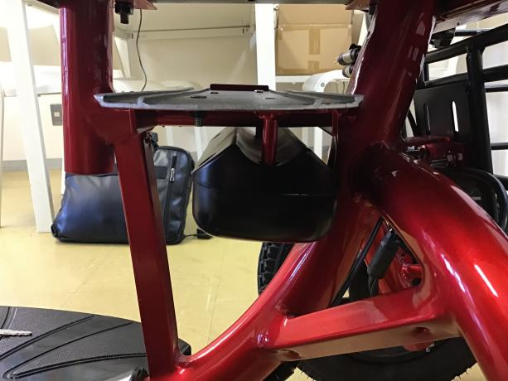　　　

バッテリーには取付用のレールがあります。きちんとレールに嵌っていることを確認したうえで取り付けてください。取付が終了したらバッテリーキーを取付「UNLOCK」の位置から「ON」の位置に戻してください。

　※「OFF」または「UNLOCK」の位置にあると電源は「ON」になりません。

充電のしかた

●　充電のしかたと注意点

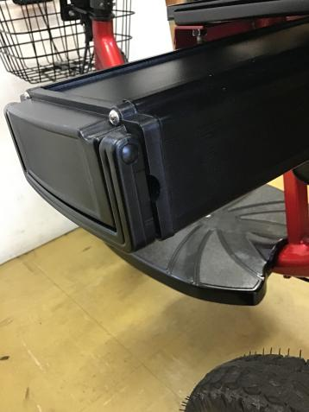　　　　　　　　　　　　　　　　　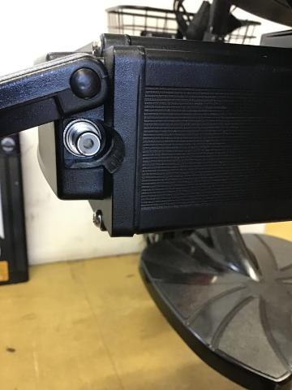

充電口

●　電源スイッチを「OFF」にし、キーを抜きます。

●　充電器の充電ケーブルを取り出し、充電コネクタを充電口に奥まで差し込んで

から、片方のコネクタを家庭用のAC100Vコンセントに差し込んでください。

●　充電時間は、バッテリーの状況、また気温等の環境により異なりますが、

約2～8時間です。

●　バッテリーを空にした状態から満充電の時間は約8時間です。

●　充電が完了すると、充電機能は自動的に停止します。

●　電源コネクタを抜く時は、ケーブルを持たず電源コネクタの先端を持って抜い

て下さい。また、コネクタを抜く順序はAC100Vを抜いてから本体側コネクタ

を抜いて下さい。

●　バッテリーは電源スイッチ「OFF」の状態でも多少の自己放電していますので、

１ヶ月に１～２回充電し常に満充電にしてください。

●　充電するときは充電器を接続したまま車体を動かさないで下さ

　　い。車体が転倒しケガをする恐れがあります。

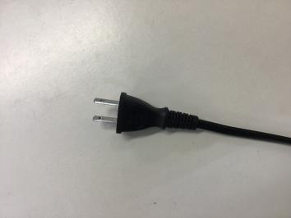　　　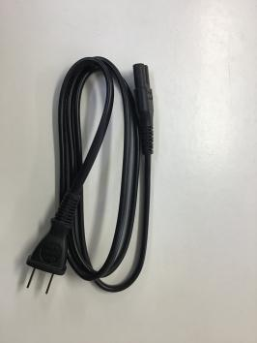　　　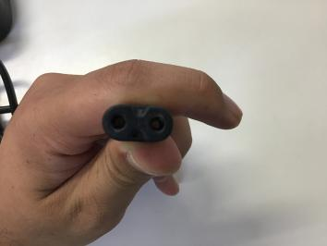

(2Pコネクタ： 　　　　(AC100 入力ケーブル) (2Pコネクタ：充電器へ)

AC100Vコンセントへ)

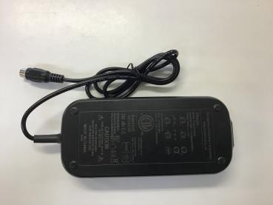 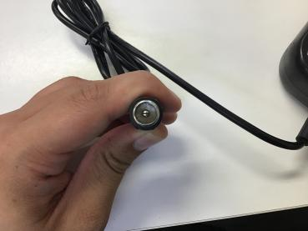

車体へ

(2Pコネクタ：

　　　　　　　　　　　　　　　　　　　　　　　　　　　　　 DC48V車体充電口へ)

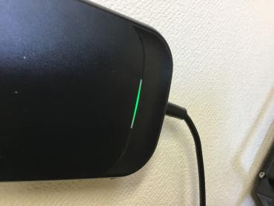

充電ランプ

　　　　　　　　　　　　　　　　　　　車体に同梱されています、DC48V出力側は２極、

　　　　　　　　　　　　　　　　　　　AC入力側は2極ででAC100Vが充電器に供給され

　　　　　　　　　　　　　　　　　　　ますと充電ランプが赤色に点灯します。充電が完了

　　　　　　　　　　　　　　　　　　　した際は緑色に変わります。

充電器は専用品ですので接続コネクタが一致しても他の電気製品には絶対使用しないでください。逆に他電化製品のコネクタが一致しても本製品には絶対使用しないでください。破損や火災の原因になります。

また水没させたり雨中に放置したりしないでください。水が入り込んだと思われる場合はモービルジャパン取扱店までご連絡下さい。

充電中は充電器が発熱しますので充電器を樹脂、ビニールの上に乗せて充電しますと熱影響により変形する場合がありますので断熱材の上に等に充電器を置くなどして充電して下さい。

充電器を落としたり、強い衝撃を与えないでください。

**充電ケーブル、コネクタなどは電気製品ですので、差し込む際に濡れた手などで持つと感電しますので、絶対にやめてください。また、脱着時はケーブルを持たずコネクタの先端を持ってください。**

●　タイヤ

●タイヤの溝の深さをデプスゲージ等で測ります。規定値(5mm)以下の場合は

交換してください。

前輪・後輪

タイヤサイズ

12 1/2×2 1/4

タイヤ摩耗状態を表示

↓の状態になるとパンクするため交換が必要です。

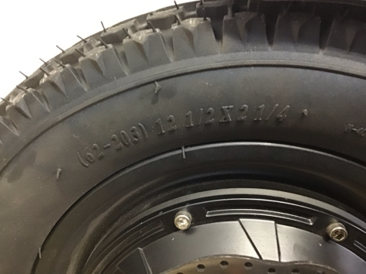 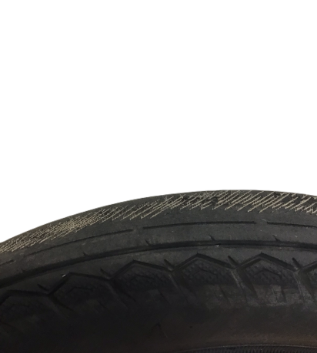

●　タイヤの空気圧　　240Kpa (2.4Kgf/㎠)

　　●ブレーキ

　　●ブレーキレバー調節

ブレーキレバーを引いた時遊びが６～８mm内に入らない

　　　時は調節する必要が有りますので取扱店にご相談してください。

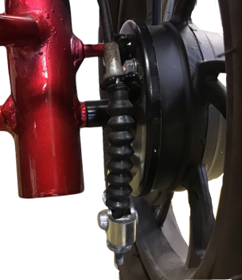　　　　　　　　　　　　　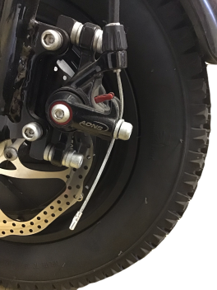

フロントディスクブレーキ

リヤブレーキアジャスター

●　リアブレーキアジャスターの凹部は、半回転ごとにピンの凸部に　一致します。

　　 調節後は一致していることを確認して下さい。

ご自身の知識、力量に合わせた範囲内で点検整備を行って下さい。

　　　　　　難しいと思われる場合はモービルジャパン取扱店にご依頼ください。

●　保管

　　　●　お車は出来るだけ自宅の敷地内に保管し、屋外の時は雨など濡ない場所に

　　　　保管してください。

　　　● 大事なお車を守るには日頃のメンテナンスが重要です。

　　　●　長期間保管する時は、必ず満充電にして下さい。

　　　●　バッテリーはキースイッチが「OFF」の状態でも、自己放電しています、

　　　　１ヶ月に1~2回充電して満充電の状態にして下さい。

●　お手入れ

　　　車が汚れたときは中世洗剤を含んだマイクロファイバーウエスなどで拭き

　　　上げを行ってください。また、最後に乾いたマイクロファイバーウエスで

　　　空拭きを行ってください。

ブレーキドラムに直接水をかけないでください。ドラム内に水が入る

　　　　　　と、ブレーキ制動力が低下し一時的にブレーキが効かなくことがあり

　　　　　　ます。

コンパウンドの入ったワックスは、プラスチック部分を傷つけますの

　　　　　　で使用しないでください。

　日常点検　及び定期点検整備

　　特定原動機付自転車をご使用の方の安全とお車を快適にご使用いただくため、日常点検は乗車前に必ず実施してください。また、６ヶ月点検及び１２ヶ月点検は法令上義務付けられていませんが、実施して下さい。

* 日常点検

**お車を使用する人が、運転する前に実施する点検です。**

日常点検を怠ると重大な事故やケガ、トラブルの原因になりますので実施してください。異常が認められた場合は使用者ご自身又はモービルジャパン、モービルジャパン取扱店で必ず整備を行って下さい。

|  |  |
| --- | --- |
| 点検箇所 | 点検内容 |
| ハンドル | 緩み・ガタはありませんか？ |
| 左右スムーズに動きますか？ |
| スロットルグリップ | 正常に作動しますか？ |
| モーター | モーターの回転音に異常はありませんか？ |
| ホーン | ホーンは鳴りますか？ |
| ウインカーランプ | ランプは点灯しますか？作動音は鳴りますか? |
|  |  |
| ブレーキレバー | ブレーキは効きますか？ |
| レバーの遊びは適切ですか？ |
| バックミラー | 汚れ・損傷はありませんか？ |
| バッテリー残量計 | ランプが点灯しますか？ |
| （バッテリーの残量は充分ですか？） |
| ヘッドランプ | ランプ点灯しますか？ |
| 汚れ・損傷はありませんか？ |
| ナンバー用ランプ | ランプ点灯しますか？ |
| 座席 | 座席は正常ですか？ |
| 緩み、ガタつき？ |
| タイヤ | 亀裂・損傷はありませんか？ |
| タイヤの溝の深さは適切ですか？ |
| 金属片・石等の異物がささっていませんか？ |
| 空気圧は適正ですか？（2.4Kgf/㎠） |

●定期点検

**お車を使用する人が、自己管理責任で定期的に行う点検整備です。**

定期点検を怠ると重大な事故やケガ、トラブルの原因

になりますので実施してください。異常が認められた場合は使用者ご自身又はモービルジャパン、モービルジャパン販売店で必ず整備を行って下さい。

|  |  |  |  |  |
| --- | --- | --- | --- | --- |
| 定期点検記録簿  　安全の為、購入後6ヶ月12ヶ月毎にモービルジャパンまたはモービルジャパン取扱店で点検（有料）を受けてください。  ＯＫ：異常なし　Ａ：調節　△：修理　Ｘ：交換　Ｔ：締付　Ｃ：清掃　Ｌ：給油 | | | | |
| **定　期　点　検** | | 3ヶ月  点検  (無料) | 6ケ月  点検  (有料) | 12ヶ月  点検  (有料) |
| 点検工場 |  |
| 操作ボックス | アクセルレバーの作動、戻り具合 |  |  |  |
| スイッチの作動具合 |  |  |  |
| コネクター接続部の緩み、損傷 |  |  |  |
| メインコントローラー | コネクター接続部の緩み、損傷 |  |  |  |
| モーター | 回転・異音 |  |  |  |
| コネクター接続部の緩み損傷 |  |  |  |
|  |  |  |  |
| バッテリー | ターミナルの締め付け・腐蝕 |  |  |  |
| コネクター接続部のガタ・損傷 |  |  |  |
| 充電器 | 充電機能 |  |  |  |
| コネクター接続部のガタ・損傷 |  |  |  |
| ランプの点灯 |  |  |  |
| ケーブルの損傷 |  |  |  |
| 異音の有無 |  |  |  |
| ブレーキ | 手動ブレーキレバーとスットパーのすき間 |  |  |  |

|  |  |  |  |  |
| --- | --- | --- | --- | --- |
| ブレーキ | 手動ブレーキレバーの遊び |  |  |  |
| ブレーキランプの点灯 |  |  |  |
| 手動ブレーキのきき具合 |  |  |  |
| ブレーキケーブルの緩み・損傷 |  |  |  |
| ディスクブレーキパッド、ローターの磨耗具合 |  |  |  |
| ブレーキシュー摺動部・ライニングの摩耗具合 |  |  |  |
| ブレーキドラムの摩耗・損傷 |  |  |  |
|  |  |  |  |
| ハンドル | ハンドルの操作具合・緩みガタ |  |  |  |
| 左右の操舵角度 |  |  |  |
| ステアリングシャフトの取り付け具合損傷 |  |  |  |
| ステアリングシャフトの軸受部のガタ、ｽﾄｯﾊﾟｰの損傷、サビ |  |  |  |
| シート | 取り付け部の損傷 |  |  |  |
| スットパーの変形・摩耗 |  |  |  |
| ねじの緩み・ガタ |  |  |  |
| 座席の汚れ及び損傷 |  |  |  |
| タイヤ | タイヤの溝深さ・異常摩耗 |  |  |  |
| 空気バルブの損傷 |  |  |  |
| 空気圧の適正 |  |  |  |
| タイヤの亀裂・損傷 |  |  |  |
| ホイール | ホイールの損傷 |  |  |  |
| ボルト・ナット類の緩み |  |  |  |
| サスペンション | サスユニットの損傷 |  |  |  |
| サスペンションの作動具合 |  |  |  |
|  |  |  |  |  |
|  |  |  |  |  |

* 困った時は、こんな時は

|  |  |
| --- | --- |
| 症状 | チェックポイントと対応策 |
| 発進しない | 電源スイッチが「OFF」になっていませんか？  バッテリーのキースイッチは「ON」になっていますか？  ↓  電源スイッチを「ON」にして下さい。 |
| バッテリー残量が48V以上ありますか？  ↓  バッテリーの充電を行って下さい。 |
| 駐車ブレーキは解除してありますか？  ↓  駐車ブレーキを解除してください。 |
| 走行中にモーターが止まった | バッテリー残量が48V以上ありますか？  ↓  バッテリーの充電を行って下さい。 |
| 温度保護機能が作動していませんか？  ↓  電源スイッチを「OFF」にしてしばらく待ってから使用してください。 |
| 充電できない  （充電してもバッテリー残量が増えない） | 電源、充電コネクタはしっかり接続されていますか？  ↓  コネクタをしっかり接続してください。 |
| 充電器が熱くなる | 充電中に充電器は多少あつくなります。  手で触れられない程熱い、コゲ臭いにおいがする  ↓  直ちに電源、充電コネクタを抜き使用を中止しモービルジャパン又は取扱店にお問い合わせください |
| その他 | その他正常でないと思われる時には、モービルジャパンもしくは、取扱店にお問い合わせ下さい。 |

# **【交通ルール】**

**１．特定小型原動機付自転車の主な交通ルール**

・飲酒運転の禁止

　お酒を飲んだ時は絶対に運転してはいけません。

　アルコールは少量でも脳の機能を麻痺させ、運転に影響を及ぼします。

飲酒運転は悪質な犯罪です。

また、飲酒運転は運転者のみならず、

酒類提供材　(車に乗ってきた人にお酒を出す)

同乗罪　(飲酒した人が運転する車に乗る)

車両提供罪　(飲酒した人に車を提供する)

として、運転者以外にも厳しい処罰が科されます。

罰則

(酒酔い運転)

5年以下の懲役又は100万円以下の罰金

(酒気帯び運転)

3年以下の懲役又は50万円以下の罰金

(車両提供罪)

運転者が酒酔い運転

5年以下の懲役又は100万円以下の罰金

運転者が酒気帯び運転

3年以下の懲役又は50万円以下の罰金

(同乗罪・酒類提供罪)

運転者が酒酔い運転

3年以下の懲役又は50万円以下の罰金

運転者が酒気帯び運転

2年以下の懲役又は30万円以下の罰金

「アウトです　飲んで乗る人　乗せる人」

・運転者の年齢制限

特定小型原動機付自転車を運転するにあたり運転免許は不要ですが、16歳未満の者が運転することは禁止されています。

また、16歳未満の者に特定小型原動機付自転車を提供する(貸す、買い与える、譲渡する)ことも禁止されています。

　罰則

**(16歳未満の運転)**

6カ月以下の懲役又は10万円以下の罰金

**(16歳未満に提供)**

6カ月以下の懲役又は10万円以下の罰金

興味本位で運転したり、16歳未満に提供しない事。

　・信号機の信号等に従う義務

　原則として、車両用の信号に従わなければなりません。

　反則金

　6,000円(原付　信号無視(赤色等))

　通行の禁止等

　道路標識等によりその通行を禁止されている道路又はその部分を通行してはいけません。

　反則金

5,000円(原付　通行禁止違反)

・主な道路標識

　特定小型原動機付自転車は、通行・進入してはいけません。

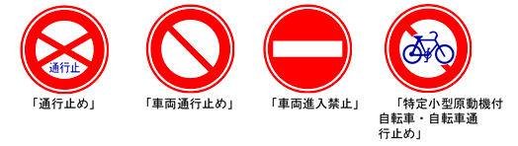

特定小型原動機付自転車も従わなければなりません。

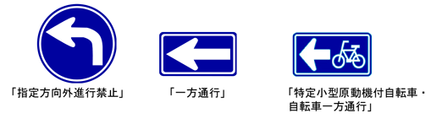

・補助標識について

　本標識に附置されている補助標識「車両の種類」で、普通自動車が交通規制の対象であること(対象でないこと)を示すもの(注記1)については特定小型原動機付自転車も交通規制の対象であること(対象でないこと)を示します(注記2)。ただし、特に区別する必要がある場合に限り、別に示されます。

　注記1



　注記2

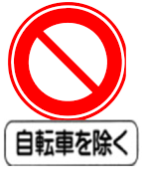　例えば、本規制が実施された道路は、普通自転車と同様に

　　　　　　特定小型原動機付自転車も通行することができます。

# **２．特定小型原動機付自転車の通行する場所**

・車道の原則

　特定小型原動機付自転車は、歩道又は路側帯と車道の区別がある道路では、車道を通行しなければならない。

　道路では左側を通行しなければならず、特に車両通行帯のない道路では左側端に寄って通行しなければなりません。

　反則金

　6,000円(原付　通行区分違反)

　5,000円(原付　通行帯違反)

・例外的に歩道又は路側帯を通行できる場所

　特例特定小型原動機付自転車の基準を全て満たす場合に限り、歩道を通行する事が出来ます。通行することができる歩道は、全ての歩道ではなく、「普通自転車及び歩行者専用」の道路標識等が設置されている歩道に限られます。

　歩道を通行するときは、歩行者優先で、歩行者の通行を妨げることとなるときは一時停止しなければなりません。

　また特例特定小型原動機付自転車は、道路の左側に設けられた路側帯(歩行者用路側帯を除く。)を通行することができますが、歩行者の通行を妨げてはいけません。

　反則金

　3,000円(原付　歩道徐行等義務違反)

・一時停止すべき場所

　道路標識等により一時停止すべきとされている箇所は、停止線の直前(停止線がない場合は、交差点の直前)で一時停止しなければなりません。

　反則金

　5,000円(原付　指定場所一時不停止等)

・歩行者の優先

　歩行者が横断しているときや横断しようとしているときは、横断歩道手前(停止線があるときは、停止線の手前)で一時停止をして歩行者に道を譲らなければなりません。

　反則金

　6,000円(原付　横断歩行者等妨害等違反)

**３．左折又は右折の方法**

・左折の方法

　左折をしようとする場合には後方の安全を確かめ、あらかじめウインカーを操作して左折の合図を行い、できるだけ道路の道路の左端に沿って十分に速度を落とし、横断中の歩行者の通行を妨げないように注意して曲がらなければなりません。

・右折の方法

どのような交差点でも、いわゆる「二段階右折」(注記)をしなければなりません。

(注記)　青信号で交差点の向こう側まで直進しその地点で止まって右に向きを変え、前方の信号が青になってから進まなければなりません。

反則金

　3,000円(原付　交差点右左折方法違反)

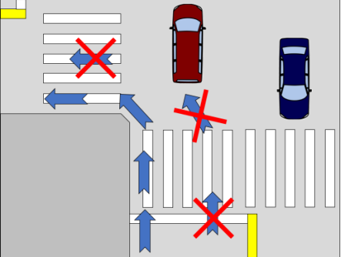　　　　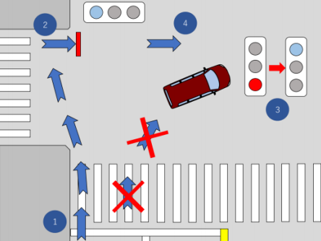

(左折の方法) (右折の方法)

・その他守らなければならないこと

　スマートフォン等を通話のために使用したり、その画面に表示された画像を注視したりしながら運転をしていけません。

　また、イヤホンで音楽を聞くなどして、周囲の音が聞こえないような状態で運転することも危険なので運転してはいけません。

　反則金

　12,000円(原付　携帯電話使用等違反)

**４．安全利用のために**

・乗車時ヘルメットの着用推奨

　特定小型原動機付自転車の運転者には、乗車用ヘルメットの着用の努力義務が課されることとなりました。

　交通事故の被害を軽減するためには、頭部を守ることが重要ですので、乗車用ヘルメットを着用しましょう。

・二人乗りの禁止

　特定小型原動機付自転車は、二人乗りをしてはいけません。

　反則金

5,000円(原付　定員外乗車)

・交通事故の場合には

　交通事故が起きたときは、負傷者を救護したり、直ちに警察官に交通事故について報告したりしなければなりません。

　これらの措置を講じなければ、いわゆる「ひき逃げ」になります。

　交通事故が起きたときは、具体的には、次のような措置を講じなければなりません。

　①事故の続発を防ぐために、他の交通の妨げにならないような安全な場所(路肩、空地など)に車両を止め、モーターの通電を切る。

　②負傷者がいる場合は医師、救急車などが到着するまでの間、ガーゼや清潔なハンカチ等で止血するなど、可能な応急処置を行う。この場合むやみに負傷者を動かさない(特に頭部を負傷しているときは動かさない)ようにする。ただし、後続車による事故の恐れがある場合は、速やかに負傷者を救出して安全な場所に移動させる。

　③事故が発生した場所、負傷者数や負傷の程度、物の損壊の程度、事故車両の積載物などを警察官に報告し、指示を受ける。

　罰則(救護措置を怠った場合)

　10年以下の懲役又は100万円以下の罰金等

・一定の違反行為を反復して行った者に対しての特定小型原動

　機付自転車運転者講習について

　特定小型原動機付自転車の運転による交通の危険を防止するための講習(特定小型原動機付自転車運転者講習)制度は、特定小型原動機付自転車の交通ルール遵守を徹底するため、特定小型原動機付自転車の運転に関して一定の違反行為(危険行為)を反復して行った者に対し、都道府県公安委員会が講習の受講を命ずるものです。

　受講する命令を受けたにもかかわらず受講しなかった場合は罰則が適用されます。

　罰則

　5万円以下の罰金

・妨害運転罪の禁止

　令和2年6月10日に公布された道路交通法の一部を改正する法律により、妨害運転(あおり運転)に対する罰則が創設されました。これにより令和2年6月30日から、他の車両等の通行を妨害する目的で急ブレーキ禁止違反や車間距離不保持等の違反を行うことは、厳正な取締りの対象となり、最大で懲役3年の刑に処されることとなりました。

また、妨害運転により著しい交通の危険を生じさせた場合は、最大で懲役5年の刑に処されることとなりました。

さらに、妨害運転をした者は運転免許を取り消されることとなりました。

・QRコード

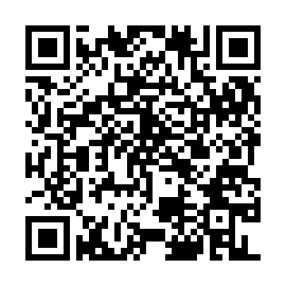

(特定小型原動機付自転車に関する交通ルール等)

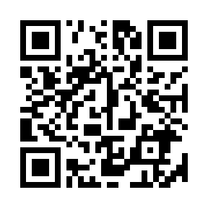

(危険！「あおり運転」はやめましょう)

●諸元表

|  |  |
| --- | --- |
| 主要諸元表 | |
| 形式 | TK3A |
| 長さ | 124cm |
| 幅 | 59cm |
| 高さ | 108cm　～　113cm |
| 本体重量 | (空車重量)  37kg |
| 乗車定員 | 1名 |
| モーター | 300W インホイールモーター |
| バッテリー | 48V12Ah |
| リチウムバッテリー |
| 充電器 | AC-100V |
| 前輪 | 12 1/2×2 1/4 |
| 後輪 | 12 1/2×2 1/4 |
| 駆動方式 | インホイールモーター |
| 制動方式 | 前輪：ディスクレバー式 |
| 後輪：ドラムレバー式 |
| 連続走行距離 | 20km/hr定速走行テスト値 |
| 約50km |
| 最小回転半径 | 187cm |

**保証**

1. 保証の内容

　お買い上げいただいた弊社製造のお車を構成する各部品に材料又は構造上の不具合が起きた場合、保証書に示す期間と条件に従って、これを無償修理いたします。(以下この無料修理を保証修理といいます)保証修理は部品の交換あるいは補修により行います。

　尚、取り外した部品等は弊社の所有となります。

2.　　保証期間

　　　　　保証期間　　　販売店からお買い上げ日又は登録日から１年間もしくは

　　　　　　　　　　　　走行距離5,000Ｋｍ以内

　　　　　　　　　　　　バッテリ－に関しては、６ヶ月

　　　　保証対象部品　　車両を構成する全部品、ただし下記を除く

* 消耗部品および油脂類
* 別扱い保証の部品

　　　　　　　　　　　下記の消耗品の交換は、実費を頂きます。

　　　　　　　　　　　ブレーキパッド・ブレーキシュー・ランプ・バルブ類・ヒュ－ズ

　　　　　　　　　　　モーター類のブラシ・パッキン類・ゴム類などこれに類するもの。

3.　　別扱い保証

　　　　次に示す部品は、この保証書とは別にそれぞれの部品メ－カ－が定めた保証基準に従って保証されます。お買い上げいただいたモービルジャパンもしくはモービルジャパン取扱店にご相談下さい。

1. タイヤ・チュ－ブ　　　　②アクセサリー用品等

4.　　保証できない事項

　　　　　1　次に示す事項は保証修理致しません。

　　　　　　　①保守、整備の不備又は間違いに起因する不具合

　　　　　　　②取扱説明書に示す取扱い方法と異なる使用及び弊社が示す使用の限度（最大積載量・乗車定員・その他）を超える使用に起因する不具合

　　　　　　　③法令に違反する改造及び弊社が認めていない改造（車高の変更・灯火器の減、増設・バッテリ－容量の変更など）に起因する不具合

④レ－ス・ラリ－等による酷使あるいは一般に車が走行しない場所での走行に起因する不具合

⑤純正部品及び指定する油脂類以外の使用に起因する不具合

　　　　　　　⑥時間の経過で発生する不具合（塗装面などの自然退色・メッキ面などのサビ・その他）

　　　　　　　⑦機能上影響の無い感覚的な現象（音・振動・オイルのにじみなど）

　　　　　　　⑧地震・台風・水害などの天災、事故及び火災に起因する不具合

　　　　　　　⑨煤煙・薬品・鳥糞・塩害などに起因する不具合

　　　　　　　⑩後記５の『お客様にお守りいただく事項』を守らなかったことに起因する不具合

　　　　　2　次に示す費用は負担いたしません

　　　　　　　①法令に定められた継続検査に伴う点検整備の費用

　　　　　　　②点検・清掃及び法令で定められた定期点検整備の費用

　　　　　　　③モービルジャパンおよびモービルジャパン取扱店以外での修理費用

　　　　　　　④使用により消耗した部品及び油脂類等の交換補充の費用

　　　　　　　⑤お車を使用できなかった事による不便さ及び損失など（電話代・レンタカ－代・休業補償・商業損失など）

　　　　　　　⑥この保証書に示す以外の費用・補償など

5.　　お客様にお守りいただく事項

　　　お車を安全快適にご使用いただくためには、お客様の正しい使用と点検、整備が

　　　必要です。次のことを必ず守ってください。

**守られていない場合には、保証修理をお断りすることが有りますので、ご承知下さい。**

　　　　　　　①取扱説明書に示す取扱い方法に従って使用すること

　　　　　　　②日常点検を実施すること

　　　　　　　③法令及び弊社の指定する点検整備を実施すること

　　　　　　　④定期交換部品、及び油脂類などを指定どおりに交換すること

6.　　保証の発行

　　保証書は、お買い上げいただいたモービルジャパン及びその取扱店が保証登録書

に必要事項を記入し、捺印することにより有効となります。

7.　　保証修理の受け方

　　　保証修理をお受けになる場合は、お車とこの保証書を、お買い上げのモービル

ジャパン及びモービルジャパン取扱店へお持ち下さい。

　　　これにより保証修理を致します。提示されない場合は、保証修理いたしかねます。

8.　　保証の適用

　　　保証書は、日本国内で販売し使用されるお車にのみ適用いたします。従って

海外へ持ち出す場合は、その時点で保証が打ち切りとなります。

保証書は、本書に示した期間と条件のもとに無償修理をお約束するものです。

従って保証期間経過後に発生した不具合については、この保証書に基づく保証修理

の適用はありません。

　　ただし、保証期間経過後の不具合が使用損耗あるいは、経時変化によるものではなく、供給者側の責任に起因する場合には、その責任に応じて修理を致しますので、ご不明な点が有りましたならお買い上げのモービルジャパン及びモービルジャパン取扱店（または弊社ご相談窓口）にご相談下さい。

保証について

　　　保証修理

　　　　材料上あるいは製造上の不具合が発生した場合には、無償で修理させていただきます。

　　　　保障期間中に発生した修理等で掛かる工賃等について、モービルジャパン及びモービルジャパン取扱店で行う場合は無償となりますが、他店で行った場合の工賃等は保証出来ませんのでご了承下さい。

尚、保証修理期間中の無償修理の場合でも、車両の送料、又は出張費用等お客様のご負担となる場合が有ります

　　　　　　　下記の消耗品の交換は実費を頂きます。

　　　　ブレーキパッド、ブレーキシュー、ランプバルブ類、ヒューズ、モーター類

のブラシ・パッキン類、ゴム類などこれに類するもの

　　　下記の油脂類の補充、交換は実費を頂きます。

　　　　グリス、バッテリー液、その他の潤滑油などこれに類するもの

保証修理の受け方

　　　1　保証修理をお受けになるときは必ず保証書をご提示下さい。提示がない場合は保証修理を致しかねます。

　　　2　お買い上げのモービルジャパンまたはモービルジャパン取扱店に保証修理をお申し付け下さい。ただし、お申し付けになる前に保証書の内容（特に保証できない事項）を良くお読み下さい。

9.　　3ケ月無償点検

　　　販売店からお買い上げ日又は登録日より3ケ月経過しましたら3ケ月無償点検を

受けることができます。

　　　3ヶ月無償点検を受けられる期間

　　　　　　：販売店からお買い上げ日又は登録日から3ヶ月～6ヶ月

　　　「1」～「9」「保証について」「保証修理の受け方」に準じます。